dohoda o náhradní výsadbě stromů
Č. OS/00244/2019/OTS
- CONTERA Investment III. s.r.o., se sídlem Černokostelecká 2247, 251 01 Říčany, IČ: 24702668, DIČ: CZ24702668, společnost zapsaná v obchodním rejstříku vedeném Městským soudem v Praze, oddíl C, vložka 167320, zastoupena Ing. Dušanem Kastlem, na základě plné moci
/dále jen „CONTERA“/
a
- Město Říčany, se sídlem Masarykovo náměstí 53, 251 01 Říčany, IČ: 00240702, zastoupena Mgr. Vladimírem Kořenem, starostou města
/dále jen „Město“/

- PŘEDMĚT DOHODY
  - Předmětem této dohody je vzájemné ujednání stran o podmínkách kácení dřevin a náhradní výsadbě ovocných stromů na pozemcích města Říčany.
  - Z důvodu realizace přeložky kanalizace na základě rozhodnutí o povolení k nakládání s vodami č.j. 23182/2018-MURI/OVÚ/726 vydaného Městským úřadem Říčany, Odbor životního prostředí – vodoprávní úřad dne 23.4.2018 je v ulici Březinova nutné pokácet dva (2) kusy dřevin na pozemku p.č. 1659/1 v k.ú. Říčany u Prahy [745456]. Vyznačení polohy dřevin ke kácení na pozemku tvoří přílohu č. 1 této dohody.
  - Náhradou za pokácené dřeviny se společnost CONTERA se zavazuje vysadit dvacet (20) kusů ovocných stromů na pozemcích p.č. 1770/3 a p.č. 1770/4 v k.ú. Říčany u Prahy [745456]. Vyznačení pozemků pro výsadbu nových dřevin tvoří přílohu č. 2 a č. 3 této dohody. Náhradní výsadba proběhne v podzimních nebo jarních měsících a to nejpozději následující rok po kolaudaci cyklostezky. O přesném termínu náhradní výsadby bude společnost CONTERA informovat Město alespoň sedm (7) dní předem. Konkrétní místa pro výsadbu jednotlivých stromů určí zástupce Města před samotným započetím výsadby. Město se zavazuje poskytnout společnosti CONTERA součinnost při výběru druhů a velikostí dřevin, jakož i při určení místa výsadby. V případě, že potřebná součinnost nebude ze strany Města poskytnuta, vysadí společnost CONTERA stromy podle vlastního uvážení.
  - Celková cena za náhradní výsadbu nepřesáhne 25 000,- Kč (dvacet pět tisíc korun českých).
  - Dokončená výsadba bude předána předávacím protokolem Městu Říčany a záruku ponese zahradnická firma, která náhradní výsadbu bude realizovat. O náhradní výsadbu se nadále bude starat město Říčany.

- Závěrečná ustanovení
  - Tato dohoda nabývá platnosti a účinnosti dnem podpisu oběma smluvními stranami.
  - Dohoda je sepsána ve dvou (2) stejnopisech, přičemž každá strana obdrží jedno (1) vyhotovení.
  - Rada města Říčany schválila uzavření této dohody dne 28.3.2019 usnesením č. 19-12-008.
  - Nedílnou součástí této dohody jsou následující přílohy:
Příloha 1 – Vyznačení polohy dřevin ke kácení na pozemku
Příloha 2 – Vyznačení pozemků pro výsadbu nových dřevin
Příloha 3 – Vyznačení pozemků pro výsadbu nových dřevin

V Říčanech dne ___________ 2019 V Říčanech dne____________2019

___________________________ ___________________________
CONTERA Investment III. s.r.o. Město Říčany
Ing. Dušan Kastl, plná moc Mgr. Vladimír Kořen, starosta

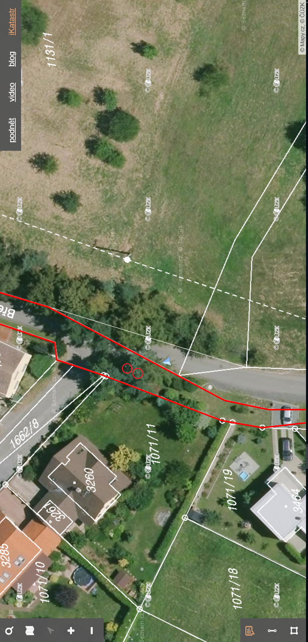

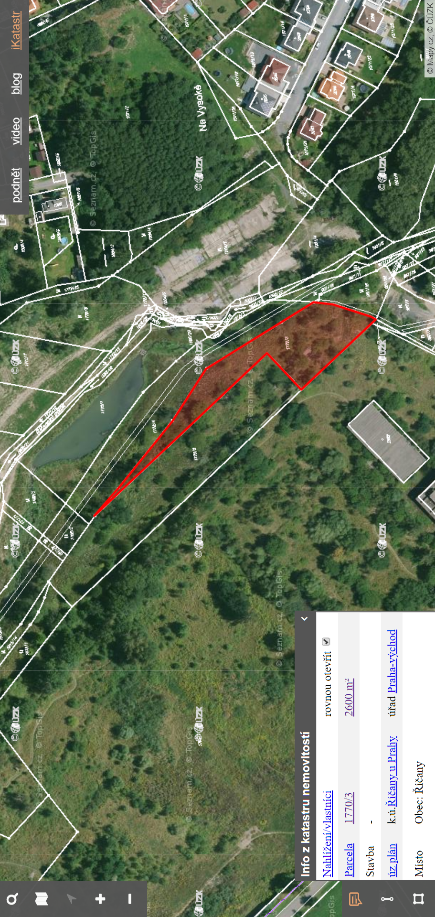

PŘÍLOHA 3
